我是小学生啦！
班级 姓名 学号
- 请贴一张你的照片。

二、根据提示向大家介绍自己。
我叫（ ），来自（ ）幼儿园。我今年（ ）岁啦！
我的自我介绍能得
【得星标准】
  - 能大声流利地进行自我介绍，介绍内容比较丰富的，可得五颗星。
  - 能根据提示完成自我介绍，可得四星。
  - 能在师长帮助下完成自我介绍，可得三星。

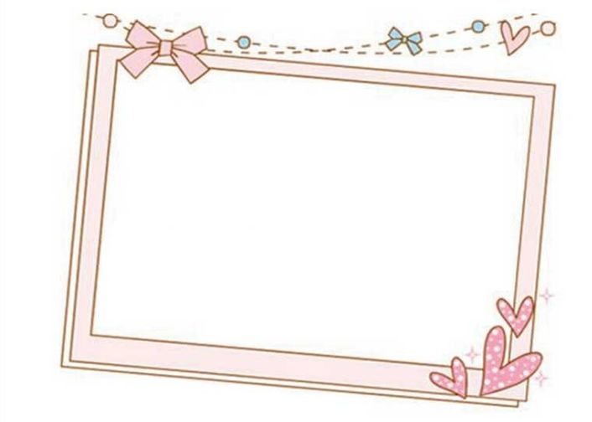
- 准备上课啦！让我们一起来读读儿歌吧！

两分钟预备铃儿歌
铃声响，进课堂。
学习用品放桌上。
小手放好人坐正，
等着老师把课上。

【得星标准】
- 能流利地朗读儿歌，并且声音响亮，可得五颗星。
- 能正确朗读儿歌，可得四颗星。
- 能在师长的帮助下朗读儿歌，可得三颗星。
三、校园生活知多少？请大声说出来哦！
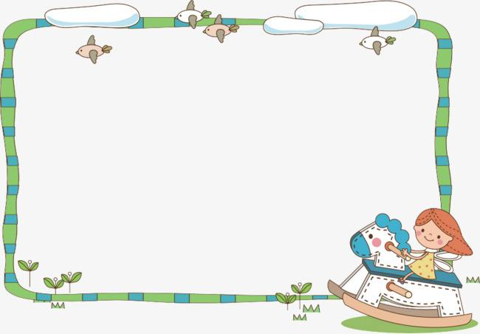
1、我的班主任老师是（ ），她的办公室在（ ）。
2、我的同桌是（ ），她喜欢（ ）。
3、我们每天早上在（ ）做早操，锻炼身体。
4、如果口渴了，我会（ ）。
5、当我觉得自己不舒服时，我会（ ）。

- 能正确回答5题，可得五颗星。
- 能正确回答3-4题，可得四颗星。
- 能正确回答1-2题，可得三颗星。
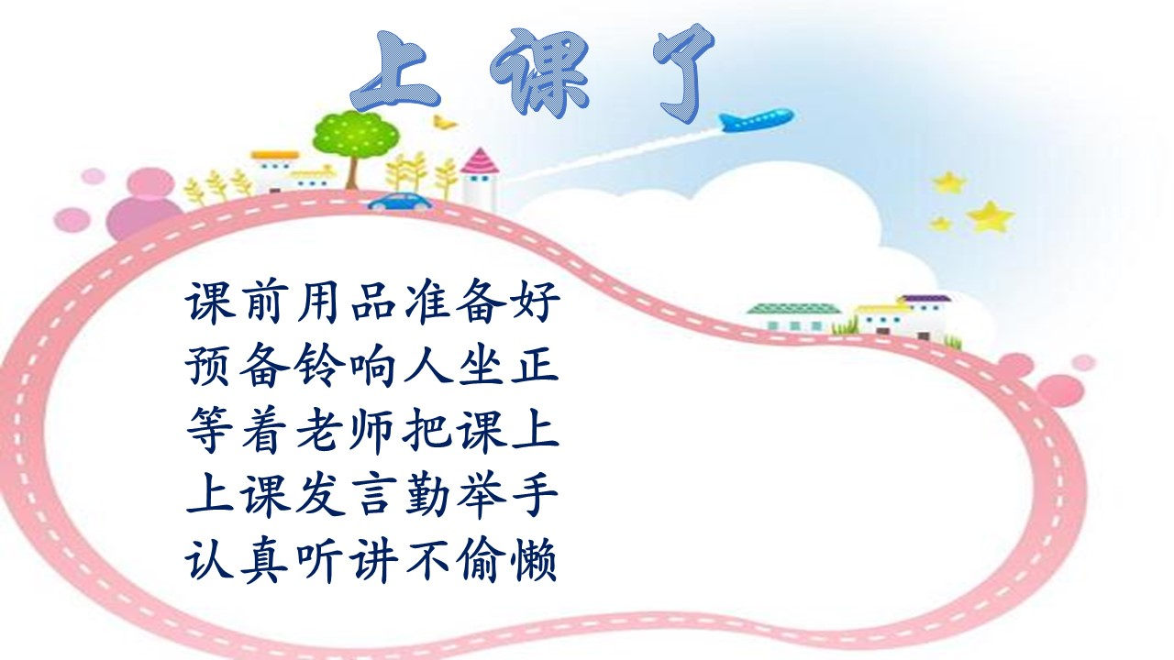
四、上课要求记心间。

- 能熟练背诵儿歌，可得五颗星。
- 能背诵儿歌，可得四颗星。
- 能在师长帮助下说出以上的上课要求，可得三颗星。

※ 经过了一个月的学习准备期，我共获得了（ ）颗★
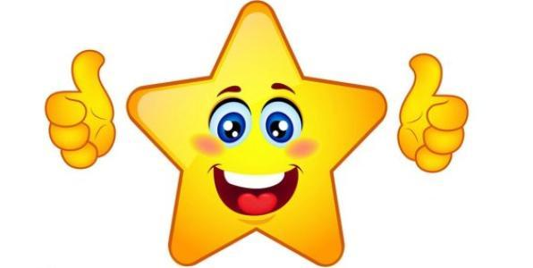
恭喜获得15颗星及以上的小朋友，老师和家长们都为你竖起大拇指！你可真棒！
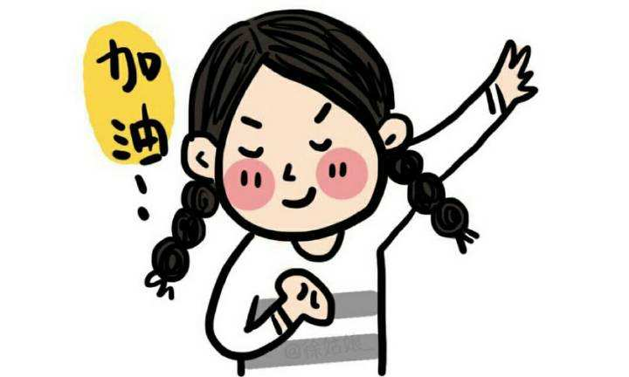
老师希望大家在今后的学习中，继续努力，继续加油，争取成为一名优秀的一年级小学生！

